**姑苏区平江历史街区成片整治保护项目指挥部**

**工 作 简 报**

平江历史街区成片整治保护项目指挥部办公室编制 2015年8月25日

第三期（总第八期）

【**本期要目**】

★苏州古城保护专家咨询委员会第一次会议

★徐明副市长召开平江历史街区项目推进会

★指挥部召开中张家巷河道恢复与风貌提升规划方案专家论证会

★ 工作动态

1. 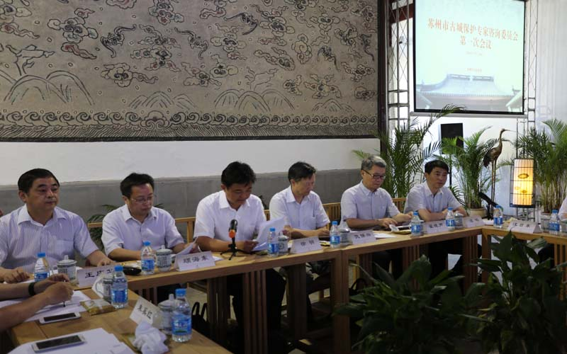苏州古城保护专家咨询委员会第一次会议

7月30日，平江历史文化街区卫道观成功举办苏州古城保护专家咨询委员会第一次会议。市政府副市长徐明致欢迎词。会上，姑苏区委副书记、区长王庆华作了“苏州国家历史文化名城保护工作”情况的汇报，国务院参事、住建部原副部长仇保兴，中国工程院院士程泰宁，同济大学教授阮仪三等先后发言。与会专家具体就老宅保护修缮、古城环境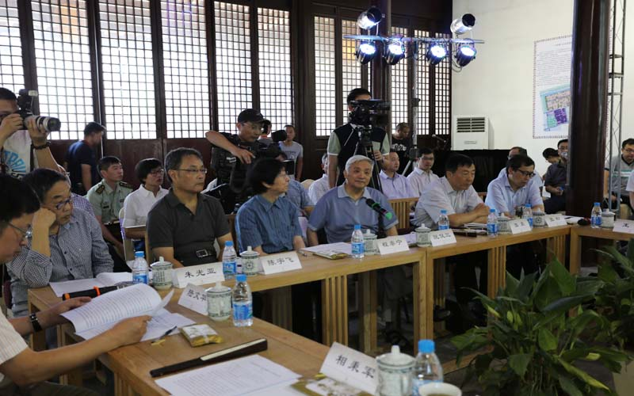整治、非遗保护等进行深入讨论。提出古城保护需要结合政府意志、市场意图、专家意识、民众意愿这四个“意”；认为保护古城、修复古迹不能以商业为主要目的，要保证原始风貌的传承；对古城交通、生活设施的认识和改造，他们呼吁尊重自然，倡导古城内步行、慢生活，共同建立宜居出行环境；政府需尊重和保护古城内居民的产权利益，让原住民真正参与到古城保护更新。

二、徐明副市长召开平江历史街区项目推进会

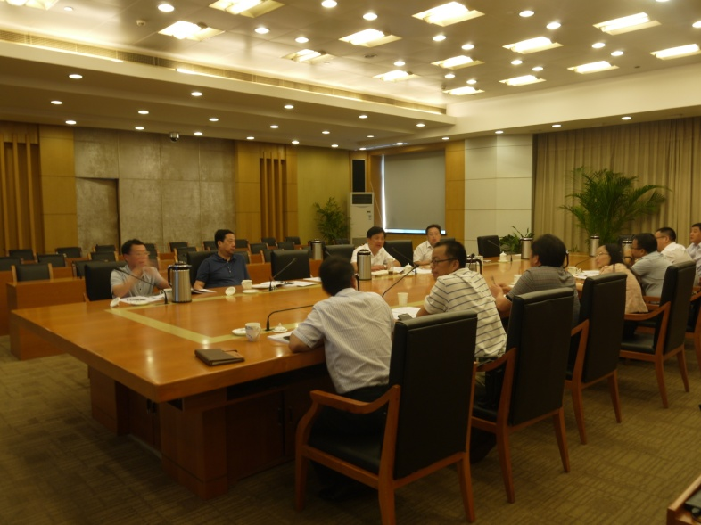8月6日，市政府徐明副市长主持召开平江历史街区项目推进会，会议听取了中张家巷河道恢复工程进展、背街水巷工程拆违情况的汇报。会议明确了工程项目实施主体，要求加快推进中张家巷河道复建工程进度，加快组织实施历史街区强电电网入地工程和仓街道路改造立项及虹桥建设施工设计；有序推进背街水巷提升工程，未来将对平江历史街区背街水巷实行长效严格管理。

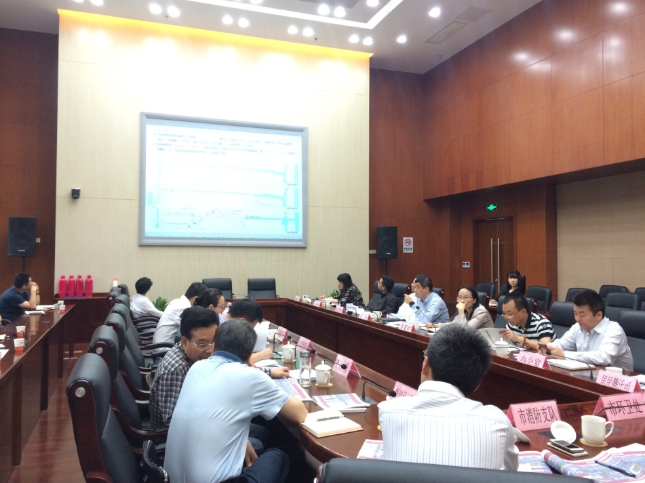 三、指挥部召开中张家巷河道恢复与风貌提升规划方案专家论证会

5月29日，指挥部总指挥徐刚主持召开中张家巷河道恢复与风貌提升规划方案专家论证会。会议听取了中张家巷河道恢复与风貌提升规划方案 (以下简称《方案》)汇报，与会人员对方案进行认真讨论，提出了优化意见，并就相关事项进行研究和明确。会议认为《方案》在认真研究中张家河历史遗存的基础上，结合多轮河道恢复工程设计成果，从街巷格局、邻里氛围、时空印记等方面，全方位、多视角地进行设计，符合历史街区保护规划要求，原则同意该《方案》，要求根据会议研究意见优化完善方案后报市政府审批。

1. 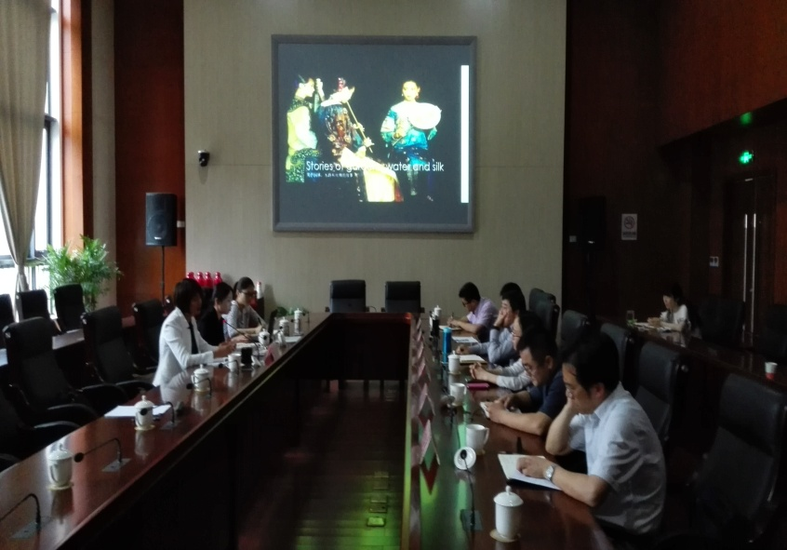工作动态

6月17日，指挥部总指挥徐刚召集召开平江历史街区旅游业态策划方案汇报会，会议听取了宏宇公司关于平江历史街区业态策划方案深化稿。与会人员具体就方案有关细节进行深入讨论，要求方案作进一步细化，努力提高可操作性，并加强双方沟通与交流，逐步统一方案思路。

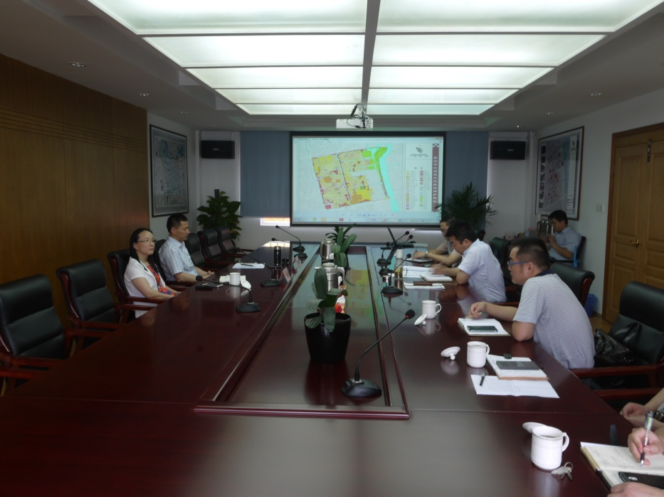7月21日，指挥部副总指挥朱奚红召集召开平江历史街区有关项目推进会。指挥部常务副总指挥陈建斌参加会议。会议听取了街区有关项目基本情况，具体就中张家巷河道恢复与风貌提升规划方案报批立项、中张家巷及三监地块征收剩余户扫尾、腾迁方案方案试行和背街水巷工程推进等工作进行深入讨论。

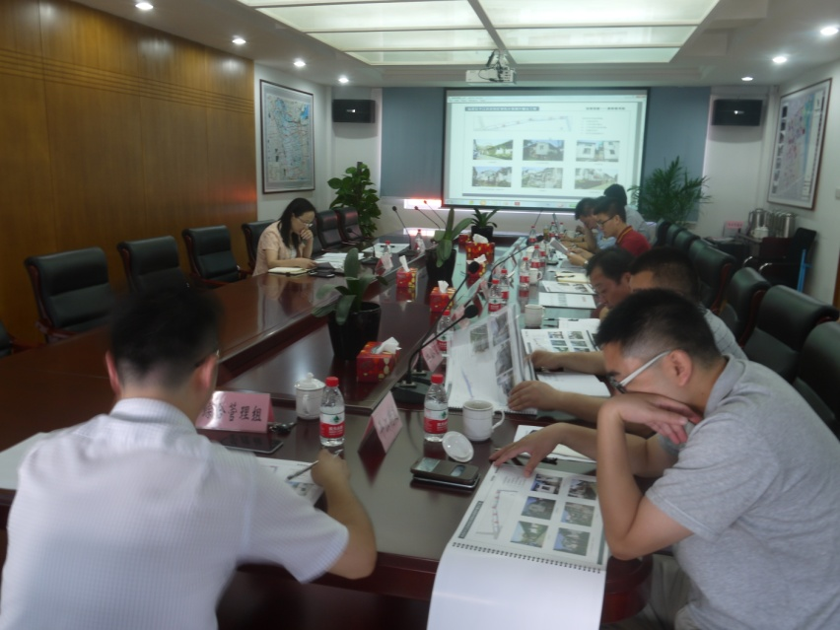8月4日，指挥部副总指挥朱奚红召集召开背街水巷提升工程沿线拆违协调推进会议，会议要求8月20日正式启动拆违工作，届时，规划与各相关部门将通力合作、联合执法，力争9月底前完成拆违工作。

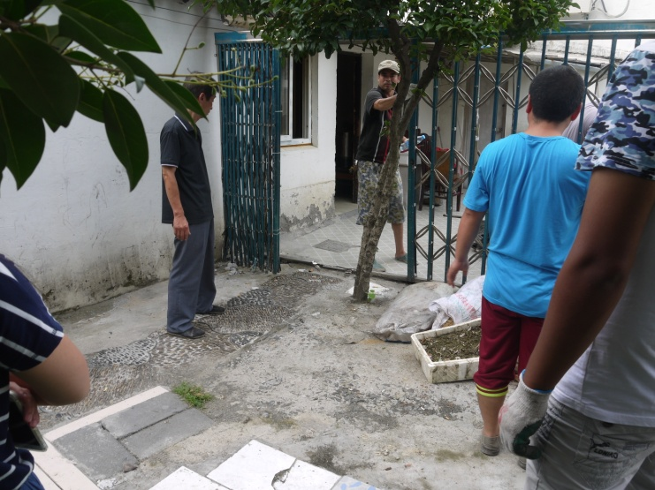8月18日，背街水巷提升工程拆违工作正式启动，平管办、平江街道等部门联合执法，重点对东北街河、悬桥河部分沿河违章建筑进行了拆除。

8月20日，平江历史街区精心策划了“浓情七夕，巧聚平江路”系列活动，游客现场参与了“穿针乞巧”、“红男绿女”、“纸鹤传情&花意浓浓”等众多互动游戏。

**【平江史话】**

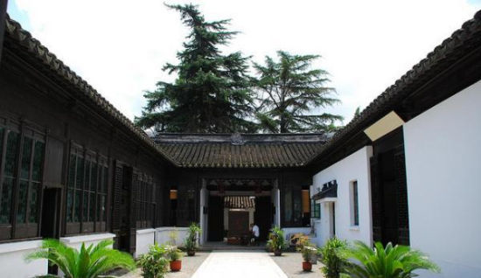**洪钧状元府**

沿着平江路悬桥巷朝西走，位于悬桥巷27号的故居桂荫堂，为洪钧出仕后所建。洪钧(1839-1893)，字陶士，号文卿，清代苏州府吴县人。同治七年(1868年)，戊辰科殿试以一甲第一名进士状元及第，授翰林院修撰。此后，洪钧在国外担任驻外使臣期间，在元史研究方面取得了较大成就，经数年努力，编撰成《元史译文证补》30卷。

洪钧故居坐北朝南，占地面积约3000平方米，是一幢保存较为完好的清代建筑。后门临河，原有廊桥，过桥即菉葭巷，可惜河道已于1958年填没。整个宅第可分三路：西路是主轴线，共有七进，前有照壁，依次为门厅、轿厅、花厅、大厅、堂楼、上房、下房。

报：徐明副市长、顾海东副秘书长、翟晓声书记、王庆华区长、徐刚副书记、朱奚红常委

送：指挥部副总指挥、各工作组成员、市区各相关部门

姑苏区平江历史街区成片整治保护项目指挥部办公室 2015年8月25日